PANQUECAS DE ABÓBORA COM FRUTOS SECOS

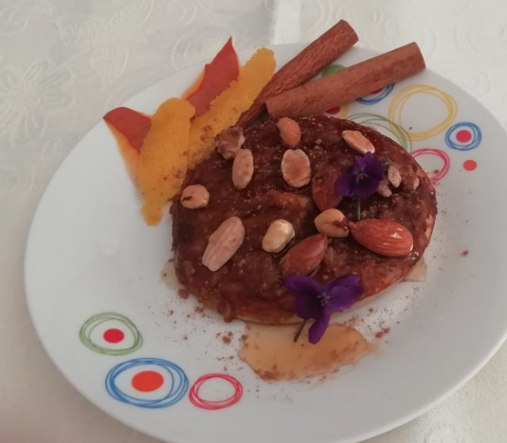
Ingredientes: Para 2 pessoa(s):

- 150 g de abóbora
- 4 colheres de sopa de flocos de aveia com frutos secos
- 2 ovos
- 1 colher de chá de canela em pó
- 2 paus de canela
- 1 colher de café de bicarbonato de sódio
- 1 colher de sopa de sumo de limão
- Casca de limão
- 1 colher de mel

Modo de preparação
- Coza previamente a abóbora com 3 a 4 pedras de sal, os paus de canela e casa de limão. Reduza a puré e deixe arrefecer.
- Com o auxílio da varinha mágica misture o puré de abóbora, os flocos de aveia, os ovos, a canela, o bicarbonato de sódio e o sumo de limão, até se obter uma mistura homogénea.
- Coloque ao lume a aquecer uma frigideira antiaderente. Deite metade de porção de massa e deixe cozinhar até que as bordas da panqueca fiquem douradas e esta se despenda da frigideira.
- Repita o mesmo processo para a outra metade da massa.
- Emprate as panquecas com frutos, mel e flores (violetas).

Valor nutricional
Por porção por pessoa: 178 kcal. 9,8 g de proteína; 16,9 g de hidratos de carbono, dos quais 3,7 g são de açúcar; 7,3 g de lípidos, dos quais 1,7 g de saturados e 2,7 g de fibras.

Preço/ porção (aproximado):
Abóbora -1,00€
Limão - 0,20€
Ovos - 0,27€
Bicarbonato - 0,10€
Flocos de aveia - 0,15€
Canela - 0,10€
Mel – 0,16€

